Aktivitätsdiagramm – Beschreibung

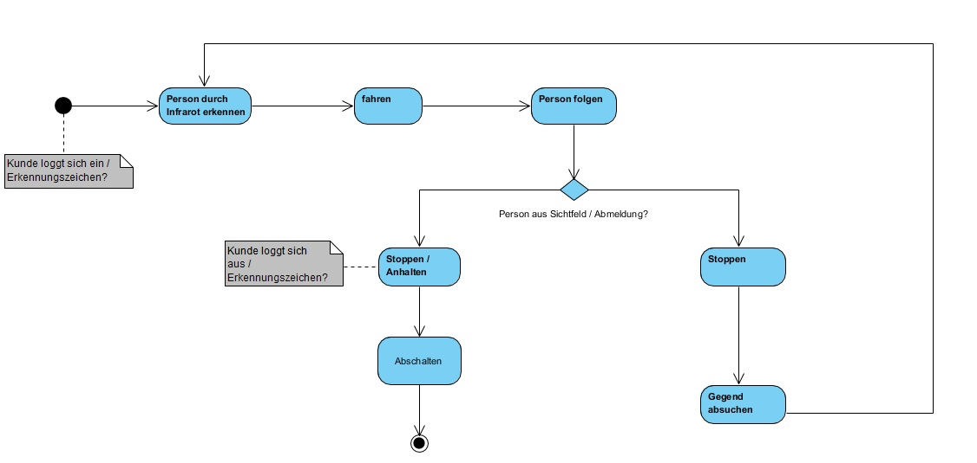

Der Kunde loggt sich beim/vorm Betreten des Einkaufmarktes ein und signalisiert dem Einkaufswagen, dass dieser nun losfahren und der Person folgen kann. Der Kunde gibt dabei durch Vorausgehen den Fahrweg vor und bestimmt durch den eigenen Gang die Fahrweise des Einkaufwagens.

Bleibt der Kunde stehen, reagiert der Einkaufswagen mit einem Stoppen und fährt erst dann wieder, wenn der Kunde sich dazu entschließt weiter zu laufen.

Bei nicht Erkennen oder Verlust (aus dem Sichtfeld) des Kunden, muss der Einkaufswagen ebenfalls reagieren, indem er stoppt. Hier wird eine Entscheidung fällig, bei der der Wagen erkennen muss, ob es sich bei anderen Personen oder Gegenständen um die ihm zugehörige Person handelt. Nach Abschluss des Einkaufens, loggt sich der Kunde aus und der Einkaufswagen schaltet sich bis zur nächsten Registrierung durch einen weiteren Kunden ab.